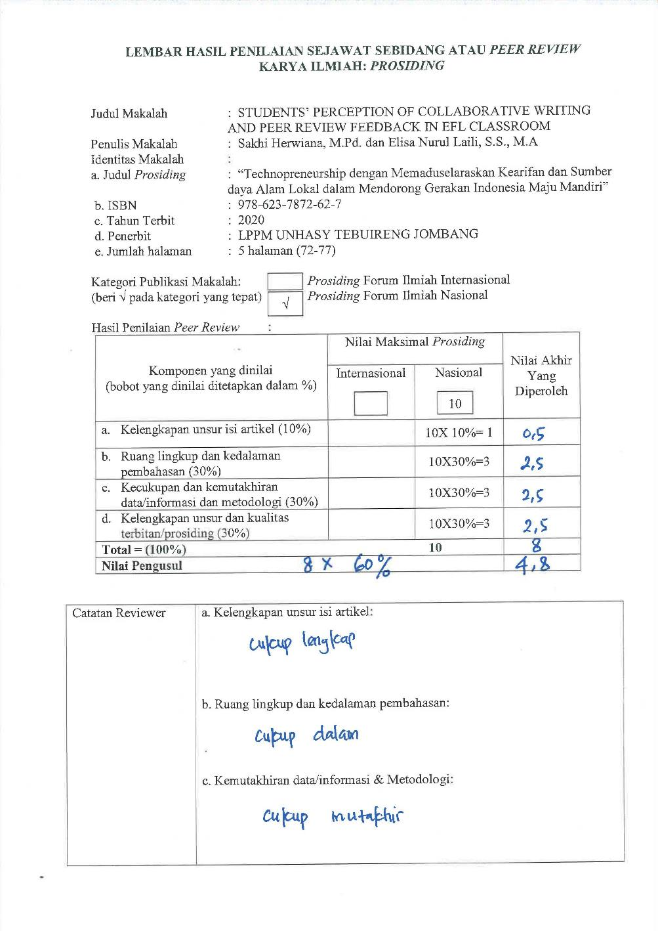
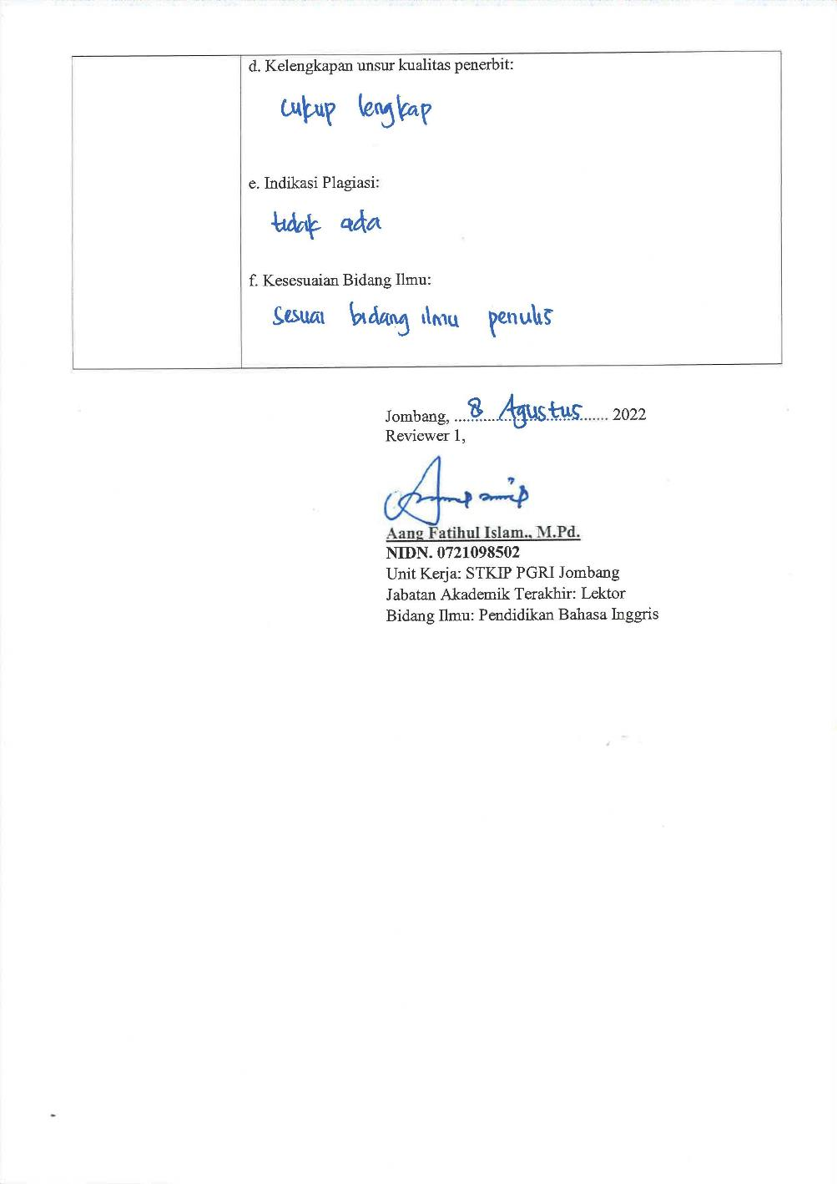
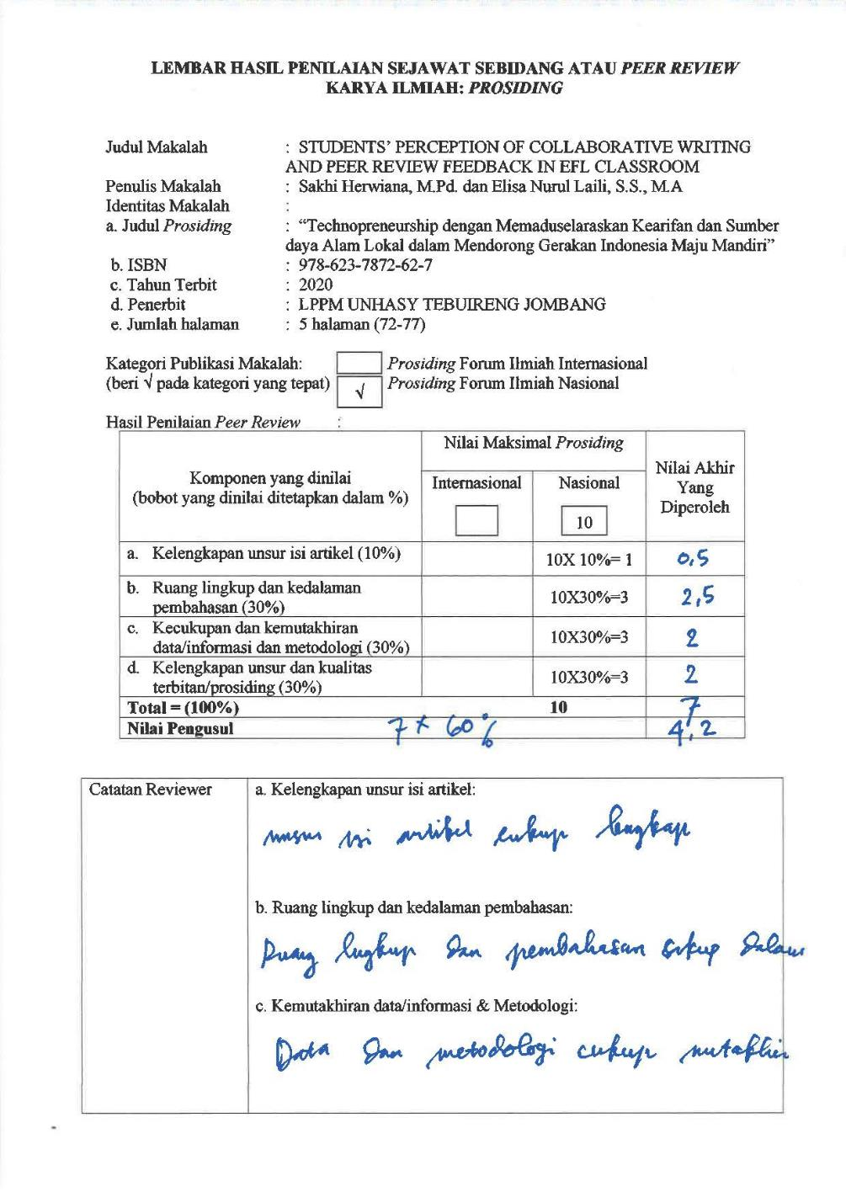
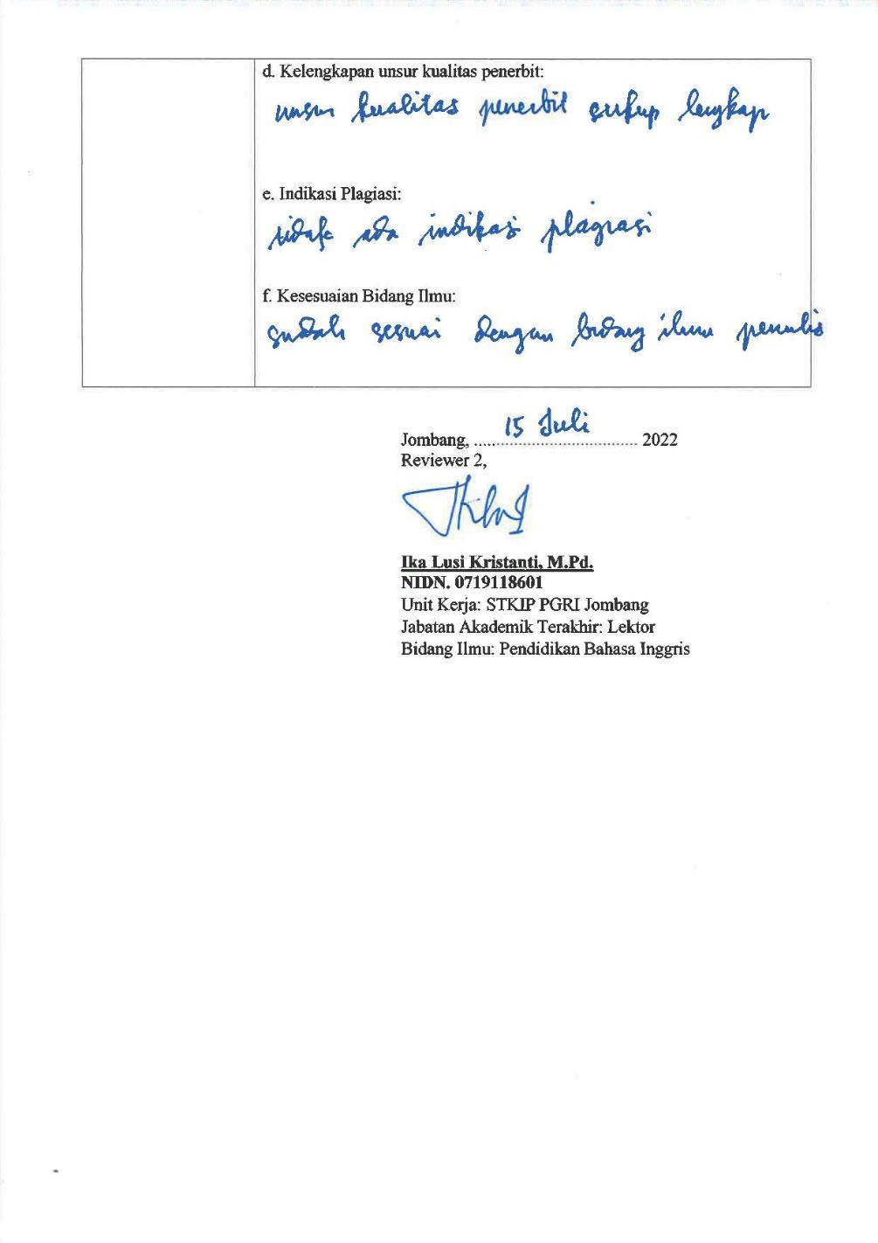

LEMBAR HASIL PENILAIAN SEJAWAT SEBIDANG ATAU PEER REVIEW
KARYA ILMIAH: PROSIDING

Judul Makalah : STUDENTS’ PERCEPTION OF COLLABORATIVE WRITING
AND PEER REVIEW FEEDBACK IN EFL CLASSROOM
Penulis Makalah : Sakhi Herwiana, M.Pd. dan Elisa Nurul Laili, S.S., M.A
Identitas Makalah :
a. Judul Prosiding : “Technopreneurship dengan Memaduselaraskan Kearifan dan Sumber daya Alam Lokal dalam Mendorong Gerakan Indonesia Maju Mandiri”
b. ISBN : 978-623-7872-62-7
c. Tahun Terbit : 2020
d. Penerbit : LPPM UNHASY TEBUIRENG JOMBANG
e. Jumlah halaman : 5 halaman (72-77)

Kategori Publikasi Makalah: : Prosiding Forum Ilmiah Internasional

(beri √ pada kategori yang tepat) Prosiding Forum Ilmiah Nasional
√

Hasil Penilaian Peer Review :

Komponen  Yang Dinilai | Nilai Maksimal Prosiding 10 |  | Nilai Akhir Yang Diperoleh
 | Reviewer 1* | Reviewer 2**
- Kelengkapan unsur isi artikel (10%) | 0,5 | 0,5 | 1
- Ruang lingkup dan kedalaman pembahasan (30%) | 2,5 | 2,5 | 5
- Kecukupan dan kemutahiran data/informasi dan metodologi (30%) | 2,5 | 2 | 4,5
- Kelengkapan unsur dan kualitas terbitan/jurnal (30%) | 2,5 | 2 | 4,5
Total = (100%) | 8 | 7 | 15
Nilai pengusul | 15 X 60% |  | 9

* Aang Fatihul Islam., M.Pd.
NIDN. : 0721098502
Unit Kerja : STKIP PGRI Jombang
Jabatan Akademik Terakhir : Lektor
Bidang Ilmu : Pendidikan Bahasa Inggris
** Ika Lusi kristanti, M.Pd.
NIDN : 0719118601
Unit kerja : STKIP PGRI Jombang
Jabatan Akademik Terakhir : Lektor
Bidang Ilmu : Pendidikan Bahasa Inggris

